productlog.html 을 복사하여 productlog2.html 를 생성한다.

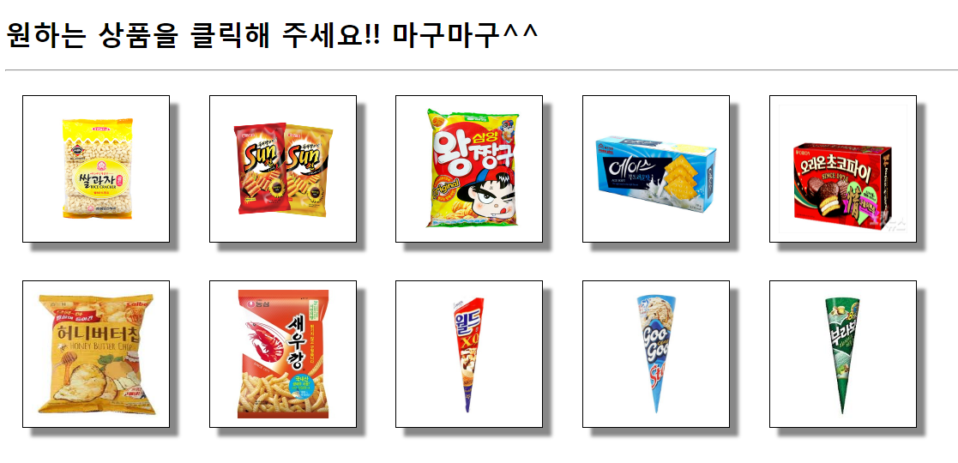

위의 상품 화면을 가지고 구현한다.

구현 클래스명 : core.BasketServlet2

요청방식 : GET

매핑명 : /basket2

상품이 클릭될 때마다 선택된 상품의 ID 를 전달하면서 core.BasketServlet2를 요청한다. 상품 ID 를 추출한 후에 다음과 같이 출력한다. 상품을 선택하여 요청할 때마다 이전에 선택했던 상품 정보가 유지되어야 한다. 다음과 같이 결과를 출력한다.

선택한 상품 리스트

------------------------------------------

* xxxx 상품 3개
* xxxx 상품 1개
* xxxx 상품 2개

:

상품선택화면 상품비우기

상품비우기를 클릭하면 core.BasketServlet2를 요청하는데 이 때는 세션객체에 보관되어 있던 상품 정보를 삭제한 후 브라우저로 상품이 모두 삭제되었다는 메시지를 출력하고 상품선택화면 링크를 출력한다.

(힌트, 10개의 원소를 가지는 int 타입의 배열을 생성하여 session 객체에 보관하고 선택된 상품의 개수를 저장한다.)